*с*

*Памятка:*

*Ставим номер и максимально полно отвечаем на вопрос, номер желательно ставить “Заголовком” Чтобы он отобразился в содержании слева! (Ниже поставил 2 примера). Можно и написать что знаете, главная политика:* ***ДОХОДЧИВО****, но* ***ПОЛНО,*** *можно своими словами описать поставленный вопрос, это не возбраняется. В принципе эти вопросы отражают и саму программу, поэтому давайте постараемся разобраться. Написать вопросы не займет у вас много времени, но очень поможет прочитать этот материал!*

*Чтобы отобразить содержание нажмите Вид → Показывать структуру документа*

### 1. Какие науки эквивалентны фотонике?

Фотонике эквивалентны такие науки как квантовая оптика, квантовая электроника, электрооптика, оптоэлектроника.

### 2. Формула Планка для АЧТ

**Формула Планка** — выражение для [спектральной плотности мощности](https://ru.wikipedia.org/wiki/Спектральная_плотность_мощности) излучения (спектральной плотности энергетической светимости) [абсолютно чёрного тела](https://ru.wikipedia.org/wiki/Абсолютно_чёрное_тело)

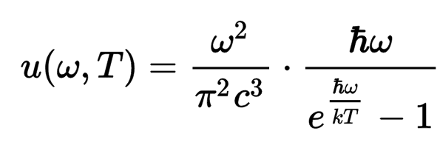  
где *u(ω, T)* — спектральная плотность энергии равновесного излучения АЧТ. Единица измерения $\frac{Дж}{м{}^{3}}⋅\frac{1}{рад./с}$ (энергия на единицу объема на единицу угловой частоты). Будучи проинтегрированной по всем частотам ω, дает значение плотности энергии излучения.

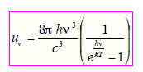

Также возможно, но маловероятно, (Такая формула приведена у Звелто. У Ципенюка, Гольдина и на Википедии дан первый вариант формулы. Эти формулы отличаются на постоянный множитель.)

### 3. На основе какого подхода выводится формула Планка для АЧТ?

Рассматривается возможное число типов фотонов в данной системе, что соответствует числу мод. Оно определяется из принципа дискретности энергии осцилляторов которые формируют излучение в АЧТ. С помощью распределения Гиббса



находится средняя энергия моды за большой промежуток времени. Умножая на число стоячих волн в промежутке частот в единице объема



получается спектральная плотность мощности излучения АЧТ.

//Распределение Бо́зе-Эйнштейна (так как фотоны являются бозонами), ультрафиолетовая катастрофа, несостоятельность формулы Рэлея-Джинса

or: Квантовый подход . Электромагнитное поле — фотонный газ, электромагнитное поле в полости эквивалентно совокупности гармонических осцилляторов, находящихся в различных возбужденных состояниях; энергия квантового осциллятора на n-ом уровне E = (n+1/2)\*h\*ν

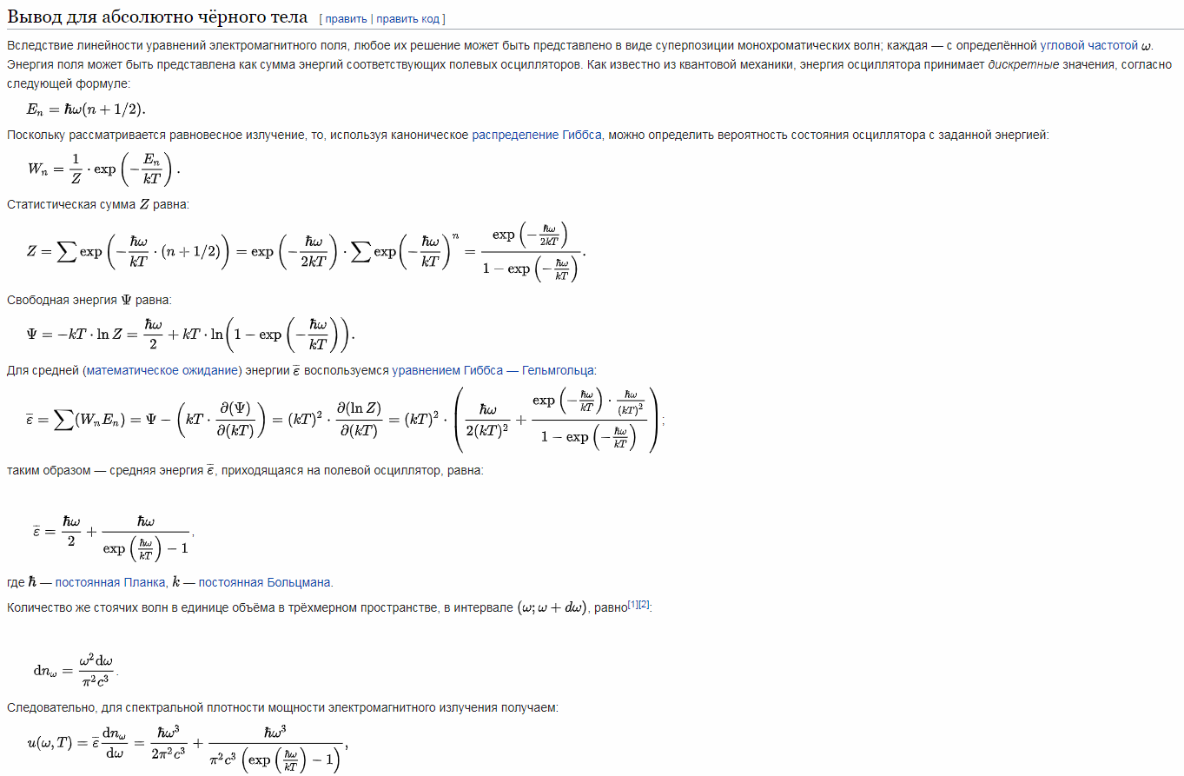

НО ЛУЧШЕ:

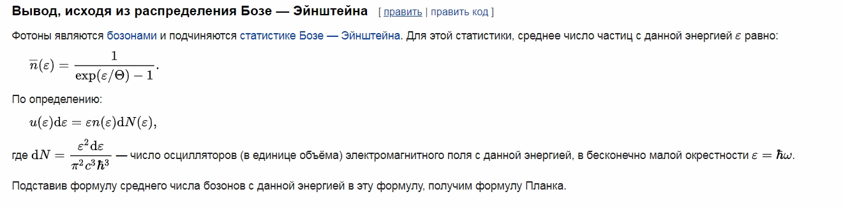

Бозоны, в отличие от фермионов, подчиняются статистике Бозе — Эйнштейна, которая допускает, чтобы в одном квантовом состоянии могло находиться неограниченное количество одинаковых частиц.

### 4. Основные условия генерации

Лазерный генератор начинает излучать тогда, когда усиление в активной среде компенсирует потери в нем (например, потери за счет частичного выхода излучения из резонатора через зеркало).

Или:

1. наличие активной среды, способной обеспечить генерацию вынужденного (индуцированного) излучения.
2. наличие механизма возбуждения активной среды (так называемой накачки), создающего инверсную населенность энергетических уровней, и преобладание этого механизма над потерями в резонаторе. Для полупроводниковых лазеров — инжекция носителей заряда через р-n-переход.
3. наличие положительной обратной связи в резонаторе (а именно зеркала на его концах): часть сигнала возвращается обратно в кристалл для дополнительного усиления.

### 5. Что такое спонтанные и вынужденные переходы?

**Спонтанные** переходы возбужденных атомов происходят "сами собой", без влияния внешнего поля (потому так и называются). При спонтанном излучении невозможен переход на более высокий уровень.

**Вынужденные** переходы происходят под действием внешнего поля. В этом случае атомы поглощают энергию поля, переходя в возбужденное состояние, или вынужденно излучают, переходя в состояние с меньшей энергией. Излучение, вызванное вынужденным переходом называют индуцированным.

Ниже представлены схемы, по которым происходят возбуждение атома (поглощением фотона), спонтанное излучение возбужденного атома и индуцированное излучение возбужденного атома.

поглощение фотона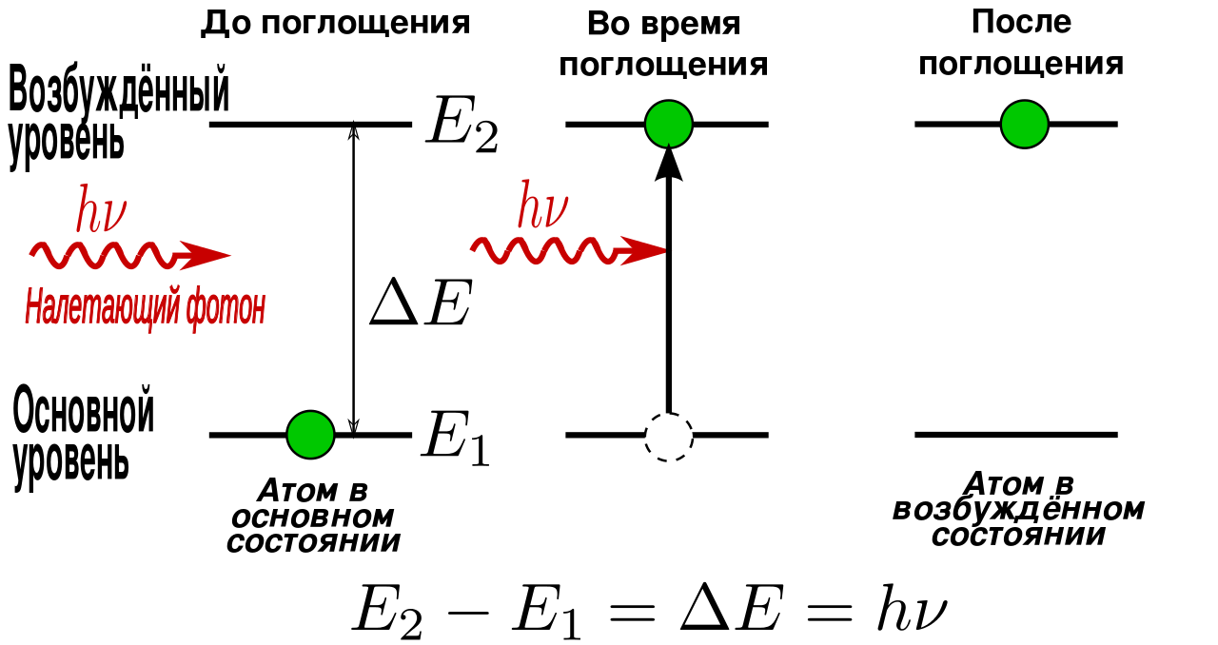

спонтанное излучение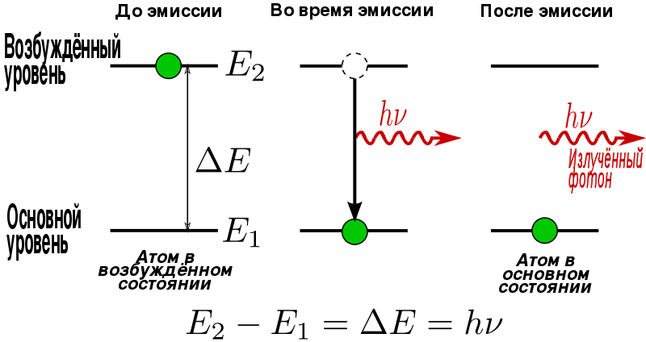

индуцированное излучение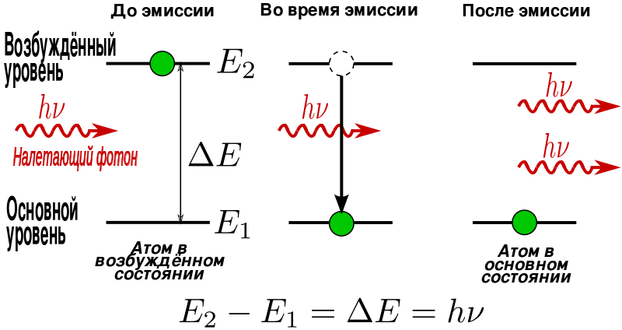

### 6. Чем отличается однородное уширение от неоднородного для лазерного перехода?

Уширение линии **однородно**, когда линии испускания каждого отдельного атома и, следовательно, всей системы уширяются в одинаковой степени. Наоборот, механизм уширения линии называется **неоднородным**, когда он действует таким образом, что резонансные частоты отдельных атомов распределяются в некоторой полосе частот и, следовательно, спектральная линия всей системы оказывается уширенной при отсутствии уширения линии отдельных атомов. Различие уширений у разных атомов может быть объяснено эффектом Доплера.

### 7. Формула для частоты генерации лазера, определяемой резонатором?

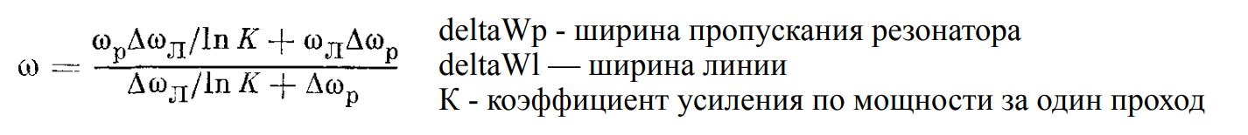

### 8. На основе каких уравнений может быть описана генерация в лазерах?

### Обычно генерацию в лазерах описывают при помощи системы уравнений Статца - Де Марса На основе скоростных уравнений (Статца-Де Марса)

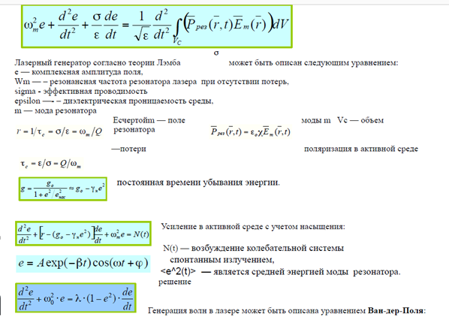

### 9. Какие параметры входят в уравнения Статца – Де Марса?

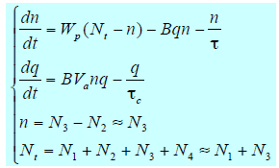

Nt – полное число активных атомов в единице объема,

N1 – населенность основного состояния,

N3 – населенность рабочего уровня,

q – полное число фотонов в резонаторе,

Wp – скорость накачки,

λ - длина волны генерации,

τ - время жизни рабочего уровня,

τс = Lʹ/γc - время жизни фотонов в резонаторе,

γ - потери в резонаторе,

Va = π(ω0)^2\*l/4 - объем моды в активной среде,

B= (σ lc)/(LVa)- коэффициент Эйнштейна,

ω0 - размер перетяжки моды в резонаторе,

L - длина резонатора,

l - длина активной среды,

Lʹ = L + (n-1) l - оптическая длина резонатора,

σ - сечение перехода генераций,

c - скорость света.

### 10. Каковы функции резонатора в лазере?

Резонатор содержит активный элемент, который отвечает за генерацию лазерного излучения. Когда в активном элементе создается инверсная населенность, при прохождении через него волна усиливается.

Также роль оптического резонатора состоит в том, чтобы придать световым волнам, излучаемым лазером, определенную форму и модовую структуру.

### 11. Что такое устойчивый резонатор?

**Устойчивым** называют резонатор, в котором луч распространяется в ограниченной области. Резонатор называется неустойчивым, когда произвольный луч, последовательно отражаясь от каждого из зеркал, удаляется на неограниченно большое расстояние от оси резонатора.

### 12. Написать хотя бы один критерий устойчивости резонатора?

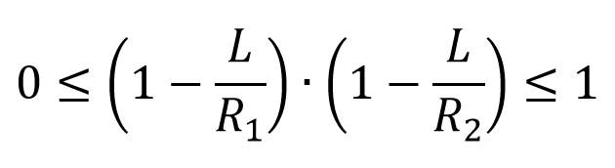

где *L* — длина резонатора, *R1* и *R2* — кривизна зеркал резонатора

Если резонатор описывается ABCD-матрицей, то критерий устойчивости можно записать так:

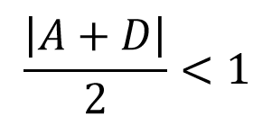

### 13. Какие зеркала используются в лазерах?

(R — радиус кривизны зеркал)

R1 = R2 = ∞ Фабри-Перо → Два параллельных зеркала

R1 = R2 = L конфокальный резонатор → два сферических зеркала, у которых совпадают фокусы

R1 = 2L, R2 =∞ полуконфокальный резонатор → фокус на плоском зеркале

R1 = R2 = L/2 концентрический резонатор → два сферических зеркала, у которых совпадают центры кривизны

R1 = L , R2 =∞ полу концентрический резонатор → центр кривизны на плоском зеркале

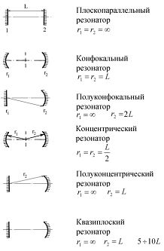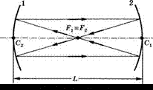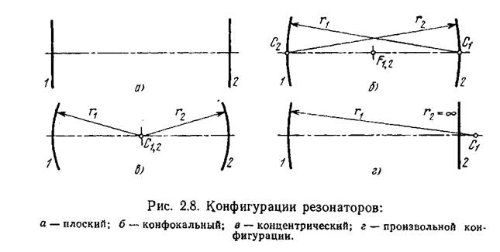

### 14.Что такое продольные и поперечные моды в лазерном резонаторе?

В резонаторах возникают стоячие волны. Конечные размеры резонатора накладывают условия на существование таких волн. В частности, для систем конечных размеров [волновой вектор](https://ru.wikipedia.org/wiki/Волновой_вектор) (а, следовательно, [длина волны](https://ru.wikipedia.org/wiki/Длина_волны)) может принимать лишь определенные [дискретные значения](https://ru.wikipedia.org/wiki/Квантование). Колебания с определенными значениями волнового вектора называются [модами](https://ru.wikipedia.org/wiki/Нормальные_колебания).

**Мода** в резонаторе — пространственная конфигурация электромагнитного поля, для которой напряженность электрического поля может быть записана в виде:

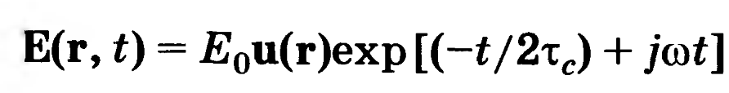

Параметр τc (время затухания квадрата амплитуды электрического поля) называют временем жизни фотона в резонаторе.

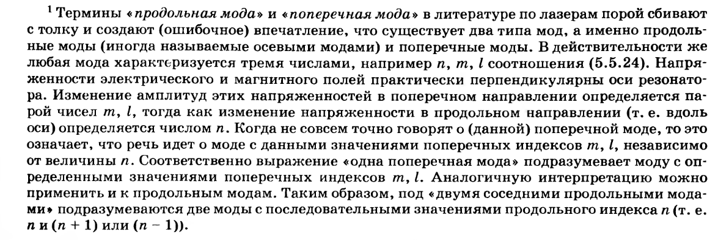

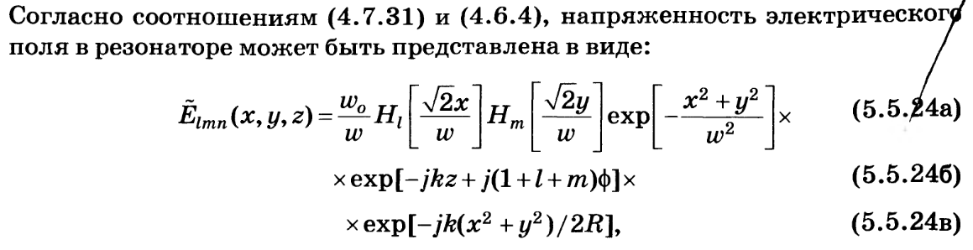

Подробнее в Звелто2008 (4-е изд.) на страницах 207 — 208. И ещё ЗВ=193-194

### 15. Добротность лазерного резонатора?

Добротность можно определить разными способами:

 т.е. как отношение резонансной частоты к ширине линии резонатора

, где τc — время жизни фотона

### 16. Число Френеля?

Числом Френеля N для данного резонатора называется число проходов между зеркалами, когда итоговая расходимость пучка достигнет угла выхода излучения за края зеркал φ = a / L ; а — длина зеркал



ИЛИ:  
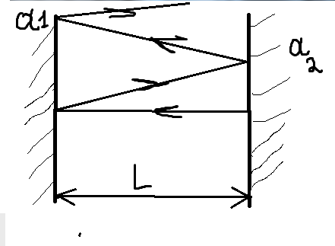

(Дифракционные потери- обусловлены конечной величиной апертуры зеркал резонатора)  
величину N= $a1a2/{\left(Lλ\right)}$ ${a^{2}}/{\left(Lλ\right)}$ наз-ют числом Френеля- т.е. это число зон Френеля, которые видны на пов-ти одного зеркала конечной апертуры из центра другого зеркала. Чем больше N, тем потери меньше.

### 17.Параметр качества пучка $M^{2}$?

Параметр качества пучка (BPP) — это произведение диаметра пучка в перетяжке на полный угол расходимости излучения. Параметр $M^{2}$, также называемый параметром качества пучка или параметром распространения пучка, это общепринятая величина для определения оптического качества лазерного пучка. Согласно ISO Standard 11146, она определяется как отношение BPP к λ / π, последнее является BPP для дифракционно- ограниченного Гауссова пучка той же длины волны. Другими словами, половина угла расходимости пучка это:



где w0 радиус пучка в перетяжке пучка, а λ – длина волны. Про лазерный луч часто говорят, что он М2 раз дифракционно ограничен. Дифракционно – ограниченный пучок имеет М2 единицу, и это Гауссов пучок. Меньшее значение М2 физически невозможно. Эрмит-Гауссов пучок, относящийся к TEMnm моде резонатора, имеет М2 (2n+1)по оси x, и (2m+1) по оси y.

Параметр М2 лазерного пучка - это мера того, насколько лазерный пучок может быть хорошо сфокусирован, с данной угловой расходимостью, которая часто ограничена числовой апертурой фокусирующей линзы. Совместно с оптической мощностью, параметр качества пучка определяет яркость (более точно, светимость) лазерного пучка.

<http://laser-portal.ru/content_789>

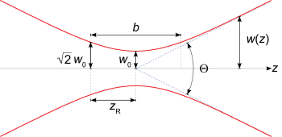-Гауссов пучок

### 18. Расходимость лазерного излучения (формула)?

 M - параметр качества пучка

### \*19. Время жизни фотона в резонаторе?

Время жизни фотона в резонаторе определяется отношением

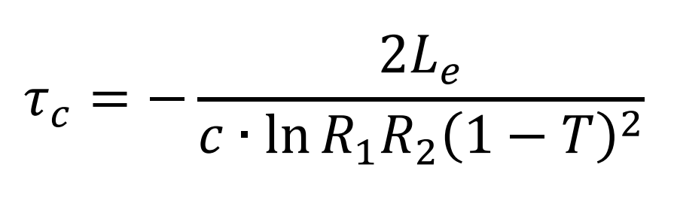

где *Le* – оптическая длина резонатора, *Ri* (i = 1, 2) – коэффициенты отражения соответствующих зеркал резонатора, а *Т* – относительные внутренние потери. Оптическая длина резонатора определяется формулой *Le = L + (n – 1)l*, где *L* – длина резонатора, *l* – длина активной среды, *n* – показатель преломления активной среды.

### \*20. Какие пучки генерируются в лазерах (какими функциями описываются)?

Генерируемые лазерами пучки обычно описывают как Лагерр-гауссовы и Эрмит-гауссовы пучки. Соответствующие формулы приведены ниже:

Лагерр-гауссов пучок:

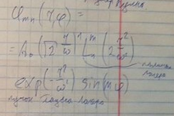

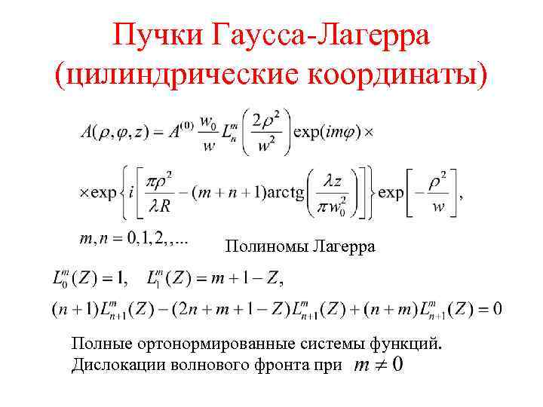

Эрмит-гауссов пучок:

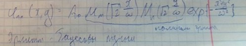

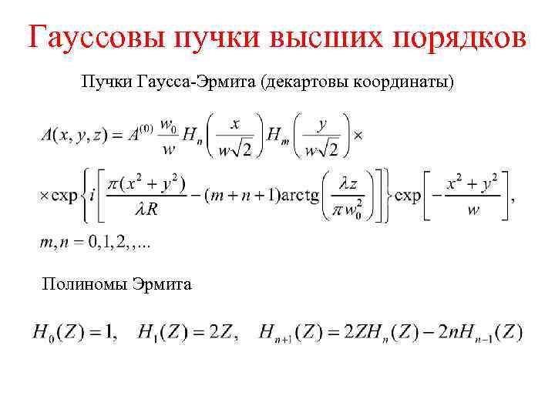

### 21. Что такое ABCD матрица?

Пусть известно направление распространения светового луча перед оптической системой. Пусть y1— "высота" луча над главной оптической осью системы, v1 — приведенный угол: , где α — угол между направлением распространения луча и главной оптической осью системы, n — показатель преломления среды в данной точке. Тогда соответствующие координаты луча после прохождения оптической системы связаны с исходными матричным уравнением:



где [$\frac{AB}{CD}$] — матрица оптической системы, также именуемая матрица передачи луча.

Матрица в которой стоят константы однозначно характеризующую данную оптическую систему. Определяет угол на который отклонится пучок и расстояние на которое сместится пучок после прохождения системы.

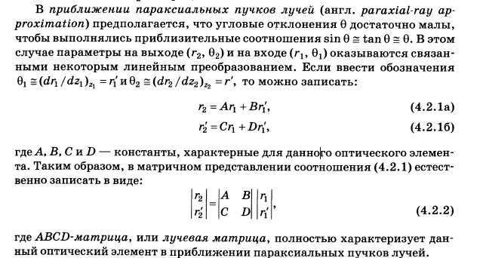

### 22. Для чего нужна инверсная населенность?

Для того, чтобы среда имела “усиливающий характер”.

Для того, чтобы происходило усиление проходящего через среду излучения

### 23. Как изменяется интенсивность излучения при прохождении через среду с инверсией?

При прохождении через среду с инверсией интенсивность излучения меняются по закону Бугера:

J=J0\*exp[w(N2-N1)z]

где w - вероятность перехода, N1 N2 населенности соответствующих уровней

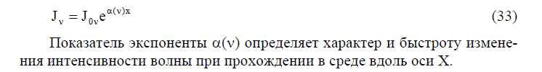

,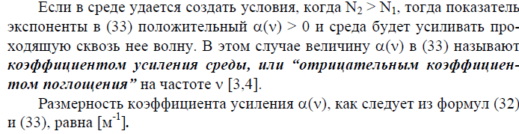

### 24.Можно ли создать инверсную заселенность в 2-х уровневой системе?

**Нет**, т.к. в силу статистики Больцмана, распределение по энергетическим уровням определяется так, что даже при бесконечно высокой температуре уровни будут заполнены поровну (при конечной температуре на нижнем уровне будет больше, чем на верхнем), для инверсии же требуется, чтобы на верхнем уровне было больше, чем на нижнем.



Нет. Пояснение: Поскольку при термодинамическом равновесии ур.1 заселен больше чем ур.2, поглощение преобладает над вынужденным излучением, т.е. под действием падающей волны происходит больше переходов 1 → 2 чем переходов 2 → 1, и можно надеяться осуществить таким путем инверсию населенности. Однако нетрудно заметить, что такой механизм работать не будет(по крайней мере в стац. условиях). Когда наступят условия при которых населенностии уровней окажуться одинаковыми (N1 = N2), процессы вын. излучения и поглощения начнут компенсировать друг друга и в соответствии с dF=σF(N2 - N1)dz (изменение плотности потока) - среда станет прозрачной(для ЭМ волны). В такой ситуации обычно говорят о двухуровневом насыщении.

(С) О. Звелто

-------------------------------E2

-------------------------------E1(<E2)

### 25. Почему 4-х уровневая система лучше 3-х уровневой?

Потому что в 3-х уровневой схеме, чтобы создать инверсную населенность необходимо закинуть n/2+1 электрон(если всего n), а в 4-х уровневой закинуть только один электрон. В 4-уровневой схеме инверсия создается между 3 и 2 уровнями. N2 ~ 0, т.к. с него все быстро сваливается на 1 ур., и для инв. населенности нужно, чтобы N3 > 0, что сделать намного проще, чем в 3-уровневой системе.

В четырехуровневой схеме гораздо проще получить инверсию населенностей, чем в трехуровневой. Чтобы убедиться в этом, прежде всего отметим, что разности энергий различных уровней, показанных на рис. 1.4, обычно гораздо больше *кТ*. Тогда (в соответствии со статистикой Больцмана) можно утверждать, что большая часть атомов вначале (т. е. в условиях теплового равновесия) находится на основном уровне. Если обозначить через *Nt* полную плотность числа атомов среды, то в случае трехуровневой схемы все эти атомы первоначально будут находиться на 1-м уровне. Начнем накачку: переходы атомов с 1-го энергетического уровня на 3-й уровень. С 3-го уровня они будут переходить на 2-й уровень, и если этот переход окажется достаточно быстрым (малое время релаксации), то 3-й уровень будет оставаться практически незаселенным. Тогда потери на поглощение начнут компенсироваться усилением излучения только при достижении условия *N2 = N1 = Nt/2*. Только начиная с этого момента каждый атом, переведенный на верхний (3-й) уровень, будет давать вклад в инверсию населенностей. В то же время при 4-уровневой схеме, поскольку 1-й уровень первоначально также не заселен, любой атом, оказавшийся на верхнем (4-м) уровне, будет сразу же давать вклад в инверсию населенностей. Эти рассуждения показывают, что по возможности следует выбирать активные среды, работающие по четырех-, а не по трехуровневой схеме.

P.S.

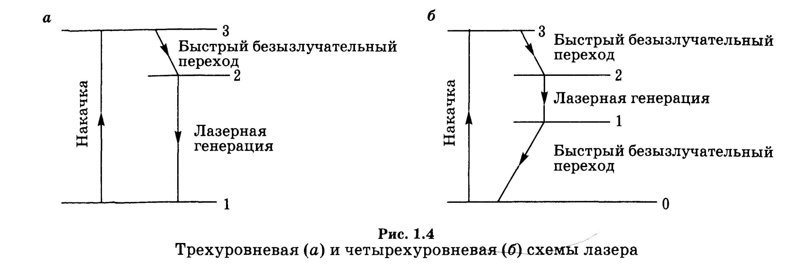

### 26. Как работает лазер в режиме модуляции добротности?

Основная идея метода состоит в том, что добротность резонатора подвергается импульсному изменению. Во время накачки в резонаторе при помощи модулятора увеличивают потери (уменьшают добротность), что приводит к прекращению генерации и позволяет получить высокий уровень инверсной населенности. После достижения некоторого значения населенности потери резко уменьшают (увеличивают добротность), и вся накопленная энергия реализуется в виде короткого, но мощного импульса.

Методпозволяет получать лазерную генерацию в виде коротких

импульсов с длительностью, сравнимой со временем жизни фотонов в резонаторе (от нескольких наносекунд до десятков наносекунд) и с высокой пиковой мощностью (порядка мегаватт).

Для модуляции используют различные модуляторы (например, акустооптические).

### 27. В какой момент в режиме модуляции добротности импульс достигает максимума?

Величина импульса определяется числом *q* фотонов в резонаторе, которое в свою очередь описывается одним из уравнений Статца - де Марса (2-м):

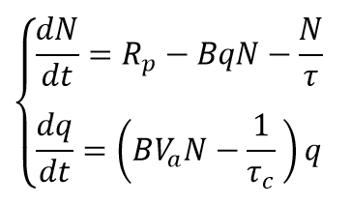

Условие максимума числа фотонов: *dq/dt = 0*. Этому условию соответствует пороговое значение *Np* инверсной населенности:

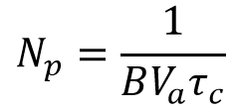

где *B* — коэффициент Эйнштейна вынужденного излучения, *Vа* — объем одной моды в резонаторе, τc — время жизни фотона в резонаторе. Значение *Np*

соответствует стационарному значению *N* — пределу при непрерывной генерации излучения.

На рисунке ниже показано изменение различных характеристик в рассматриваемом режиме работы лазера:

а) зависимость потерь в резонаторе от времени

б) зависимость инверсии населенности от времени

в) зависимость числа фотонов от времени

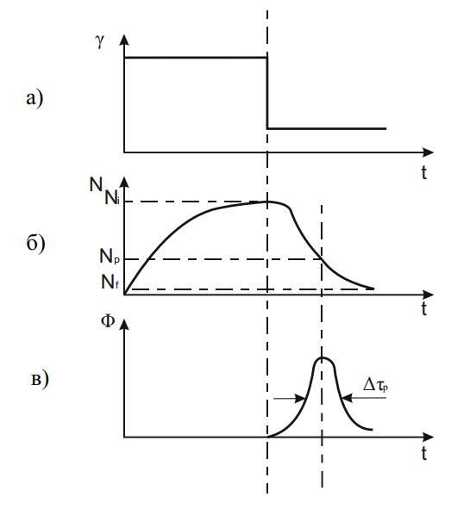

### 28. Чем определяется длительность импульсов при синхронизации мод?

Продолжительность каждого импульса света определяется количеством мод, которые колеблются в одной фазе (в реальном лазере не всегда верно, что все моды лазера будут синхронизированы по фазе). Если синхронизировано N мод с частотным интервалом Δν, то общая ширина синхронизированных мод NΔν, и это значение тем шире, чем короче длительность импульса лазера. На практике фактическая длительность импульса определяется формой каждого импульса, которая в свою очередь определяется точным соотношением амплитуды и фазы каждой продольной моды. Например, для лазера, генерирующего импульсы гауссовой формы, минимально возможная длительность импульса Δt определяется формулой:

### 

([https://en.wikipedia.org/wiki/Mode-locking#Mode-locking\_theory](https://en.wikipedia.org/wiki/Mode-locking" \l "Mode-locking_theory), да и вся страница вообще интересна)

А еще это есть в О. Звелто “Принципы лазеров” 4-е изд. (2008), окрестности 391 страницы

### 29. Какими параметрами описывается структура лазерных импульсов?

длительностью и пиковой мощностью

? перетяжкой излучения и радиусом кривизны фронта

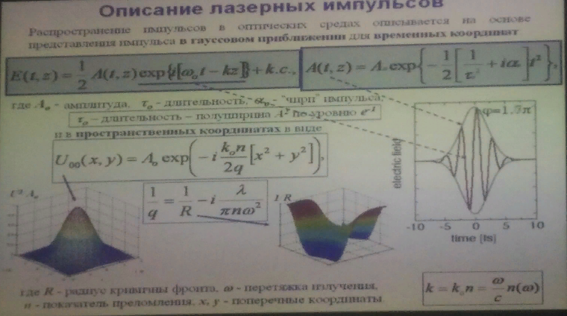

Гауссовы пучки описываются размером пучка в конкретной точке вдоль оси и радиусом кривизны эквифазной поверхности в этой точке:

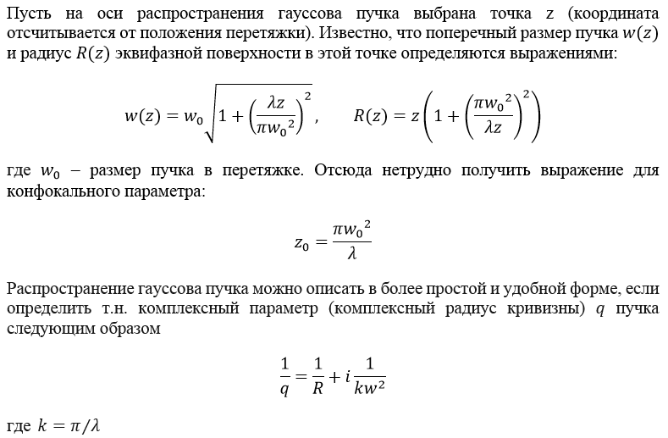

### 30. Каковы характерные интенсивности с которыми можно сравнить интенсивности в лазерных импульсах?

Характерная интенсивность импульса лазера зависит от типа и предназначения лазера и может меняться в очень широком диапазоне.

Так, энергия в импульсе у современных лазеров достигает величин порядка 100 Дж, мощность таких импульсов - $10^{15}Вт$ (петаватт). Если такой импульс сфокусировать на площадку с радиусом 10 мкм, то интенсивность излучения (мощность, деленная на площадь площадки) достигнет Вт/см2, а напряженность электрического поля при этом будет порядка 1012 В/см.

// <https://postnauka.ru/video/75088> - видосик о петаватных лазерах

### 31. Какова общая схема построения петаваттных лазерных систем?

### *По тупому: раскладывают лаз. импульс на несколько с помощью дисперсионной системы(диф. решетки), усиливают их и потом снова собирают.*

Схема лазера

Предполагается, что лазерная система будет содержать два синхронизированных между собой канала: петаваттный (длительность импульса 150 [фс](https://ru.wikipedia.org/wiki/Фс), [энергия](https://ru.wikipedia.org/wiki/Энергия) в импульсе — 200 [Дж](https://ru.wikipedia.org/wiki/Дж)) на [длине волны](https://ru.wikipedia.org/wiki/Длина_волны) 1057 [нм](https://ru.wikipedia.org/wiki/Нм) и длинноимпульсный (длительность импульса 10 нс, энергия — 500 Дж) на длине волны 527 нм.

Петаваттная линия построена на гибридной схеме с использованием технологии [усиления чирпированных импульсов](https://ru.wikipedia.org/wiki/Усиление_чирпированных_импульсов). Вначале идут два каскада [оптического параметрического усиления](https://ru.wikipedia.org/w/index.php?title=Оптическое_параметрическое_усиление&action=edit&redlink=1) в кристаллах [BBO](https://ru.wikipedia.org/w/index.php?title=BBO&action=edit&redlink=1). На их выходе энергия импульса составляет 40 мДж. Затем идёт каскад оптического параметрического усиления в кристаллах [KDP](https://ru.wikipedia.org/wiki/Дигидроортофосфат_калия), на выходе которого энергия импульса уже 1 Дж. Оконечный каскад выполнен на комбинированном, фосфатном и силикатном, [стекле, доппированном неодимом](https://ru.wikipedia.org/wiki/Неодимовое_стекло). Использование комбинированного стекла позволяет сохранить относительно короткую длительность импульса по сравнению с чисто неодимовыми системами. На его выходе ожидается получение импульса с энергией 270 Дж. После сжатия в компрессоре энергия должна упасть до 200 Дж, а длительность — уменьшиться до 150 фс[[5]](https://ru.wikipedia.org/wiki/Техасский_петаваттный_лазер" \l "cite_note-5).

подробнее на https://ru.wikipedia.org/wiki/Техасский\_петаваттный\_лазер

https://postnauka.ru/video/75088

Партрический усилитель - ???

Принцип построения сверхмощных лазерных систем заключается в генерации ультракороткого (≈50–200 фс) светового импульса в задающем генераторе, временном растяжении до единиц наносекунд и упорядочении его спектра (чирпировании) в стретчере, усилении и компрессии [3] – рис. 1. Поступают следующим образом. Применяя дисперсионный элемент, и используя тот факт, что сверхкороткий лазерный импульс обладает широким спектром, конструируют оптическую систему, проходя через которую, спектральные компоненты импульса как бы «выстраиваются» во времени (при этом импульс удлиняется во времени до единиц наносекунд). Такое оптическое устройство называется стретчером, а сконструированный таким образом лазерный импульс – чирпированным. Схема стретчера, из которой понятно, как это происходит, приведена на рис. 2

<http://book.sarov.ru/wp-content/uploads/Lazer-X-2017-37.pdf>

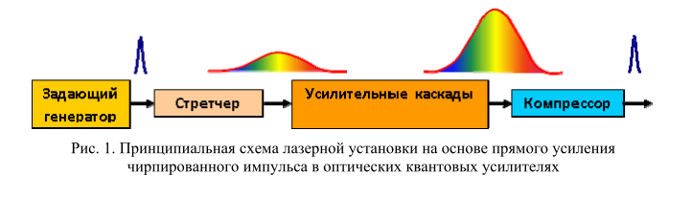

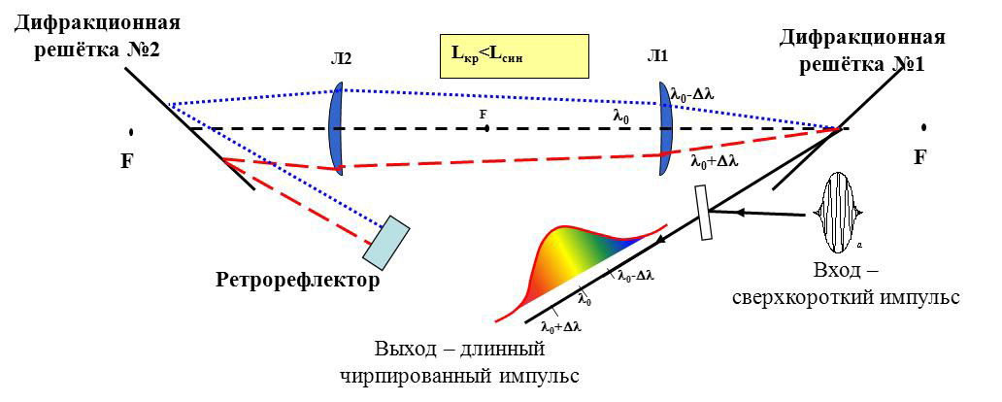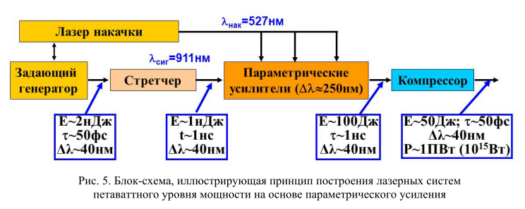

ИЛИ

**СРА-лазеры** Генерация таких мощных коротких световых импульсов стала возможной после создания в 1985 г. американскими учеными лазеров специального типа [[2](http://vivovoco.astronet.ru/VV/JOURNAL/NATURE/04_07/LASER.HTM" \l "2)], получивших теперь название СРА-лазеров. Эти буквы - аббревиатура от английских слов “chirp pulse amplification”, которые можно перевести как “усиление импульса с плавно изменяющейся частотой”. В данных словах заложен принцип работы лазеров. СРА-лазер состоит из четырех блоков: генератор, растяжитель, усилитель и компрессор. Схематически это показано на рис.1.

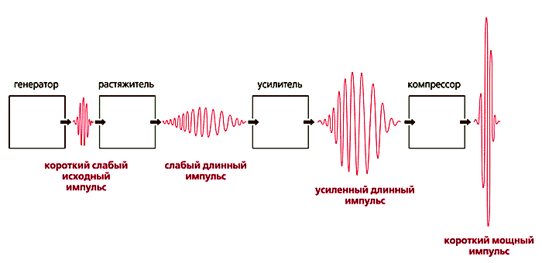

***Рис.1.* Принцип работы СРА-лазера. Короткий слабый лазерный импульс из генератора поступает в растяжитель, где его длина возрастает в тысячи раз, а частота излучения плавно изменяется по длине импульса (так называемый чирпированный импульс). Затем импульс проходит через усилитель, увеличивающий его энергию на много порядков. Из усилителя импульс попадает в компрессор, где длительность его уменьшается до начального значения.**

Генератор - это обычный импульсный лазер, который создает ультракороткие импульсы малой мощности. Обычно длительность таких импульсов составляет десятки-сотни фемтосекунд. Что касается энергии, которая содержится в импульсе, то она может быть относительно малой, на уровне 10-6 Дж.

Из генератора такой короткий и слабый импульс поступает в устройство, которое называется “растяжитель”, где он растягивается в тысячи раз. Здесь как раз и закладывается та ключевая особенность лазерного импульса, на которой основана работа СРА-лазеров. Импульс растягивается таким образом, чтобы частота излучения плавно изменялась по его длине. Наглядно это можно представить как гармошку, у которой расстояние между выступами и впадинами изменяется плавно по длине. Импульс с таким распределением частоты излучения называется чирпированным от английского слова “chirp”, которое означает чирикание или щебетание. Изменение длины волны излучения от начала импульса к его концу обычно не столь уж велико и составляет доли процента.

Такой растянутый импульс поступает в усилитель - активную среду, атомы которой находятся в возбужденном состоянии. Проходя через эту среду, импульс переводит их в нормальное, невозбужденное состояние и собирает энергию атомов. В результате энергия импульса возрастает во много раз, хотя плотность энергии (энергия в единице объема) остается достаточно низкой за счет большой длины импульса. Непосредственное усиление короткого импульса привело бы к очень высокой плотности энергии и в результате как к большим искажениям самого импульса, так и к повреждению усилителя.

После этого длинный, чирпированный импульс, обладающий большой энергией, поступает в устройство, которое называется компрессор. Задача последнего состоит в том, чтобы снова сжать импульс до его первоначальной длины. Достигается это за счет эффекта, обратного тому, благодаря которому импульс был растянут.

<http://vivovoco.astronet.ru/VV/JOURNAL/NATURE/04_07/LASER.HTM>

### 32. Применение аттосекундных импульсов (1-2)?

-Измерение длительности импульсов автокорреляционным методом

-спектроскопия гармоник высокого порядка

-томография молекул

-Измерение оже-распадов

-измерение колебаний электрического поля света

-динамика движения ядер

Позволяют наблюдать в реальном времени динамику быстропротекающих элементарных молекулярных процессов и получить мгновенные снимки молекул и групп атомов на различных стадиях химических реакций. Временное разрешение, обеспечиваемое лазерными импульсами, оказывается достаточным для исследования любых, даже самых быстрых процессов молекулярной динамики.

(1 ас = 10−18 с)

### 33.Написать формулу для дисперсии групповой скорости.

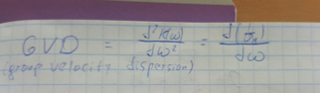

ДГС = $\frac{d^{2}k}{d^{}w^{2}}$ (= $\frac{d\left(1/v{}_{гр}\right)}{dw}$ =- $\frac{1}{v^{2}{}_{гр}}$ $\frac{dvгр}{dw}$) v гр -групповая скорость

### 

### 34. Написать формулу для фазовой и групповой скорости.

Фазовая: *ω/k*

Групповая: *dω/dk*

### 35. Как устроен оптический компрессор?

По сути: Он сжимает лазерные импульсы по времени, пропуская их через призмы или решетки. После нескольких прохождений через решётки импульс восстанавливает свою изначальную интенсивность

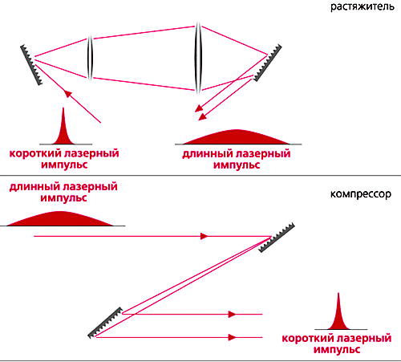

***Рис.2.* Устройство растяжителя и компрессора. Различные частотные компоненты, образующие лазерный импульс, отражаются от дифракционной решетки под разными углами. При последующем отражении от второй дифракционной решетки, ориентированной определенным образом относительно первой, импульс либо растягивается (верхний рисунок), либо сжимается (нижний рисунок).**

Как для растяжения, так и для сжатия импульса используются устройства, состоящие из двух дифракционных решеток (рис.2). Каждая из решеток представляет из себя стеклянную пластину, покрытую тонким слоем определенного материала, в котором процарапаны тонкие параллельные линии. Ширина линий, а также расстояние между ними составляет порядка 1 мкм. Свет, падающий под углом на такую пластинку, отражается от нее, причем угол отражения зависит от частоты падающего света. Короткий лазерный импульс содержит свет с различными частотами, которые от пластинки отражаются под разными углами. Если отраженный свет направить на другую дифракционную пластинку, ориентированную по отношению к первой определенным образом, то можно добиться того, что путь, проходимый волнами с разной частотой, будет различен. В результате после отражения от второй дифракционной решетки волны с разными частотами придут в одно и тоже место с различной задержкой по времени. При одной ориентации дифракционных решеток друг относительно друга можно таким путем растянуть импульс и из короткого импульса сделать чирпированный длинный импульс, а при другой ориентации — из длинного чирпированного импульса сделать снова короткий.

<http://vivovoco.astronet.ru/VV/JOURNAL/NATURE/04_07/LASER.HTM>

ИЛИ

На рисунке 1 показана простейшая конфигурация решетки, где длинноволновые компоненты проходят большее расстояние, чем коротковолновые компоненты (отрицательная дисперсия). Часто используется только одна решетка с дополнительными зеркалами, так что луч попадает на решетку четыре раза, а не два раза, как показано на рисунке. Эта установка обычно используется в качестве компрессора, поскольку она не содержит пропускающих компонентов, которые могут привести к нежелательным побочным эффектам при работе с импульсами высокой интенсивности. Дисперсия может быть легко настроена путем изменения расстояния между двумя решетками.

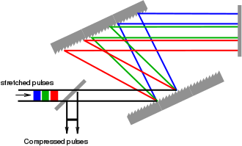

Рис. 1. Схематическое расположение компрессора на решетке с отрицательной дисперсией, т.е. короткие волны (синим цветом) выходят первыми.

[https://en.wikipedia.org/wiki/Chirped\_pulse\_amplification#Stretcher\_and\_compressor\_design](https://en.wikipedia.org/wiki/Chirped_pulse_amplification" \l "Stretcher_and_compressor_design) - хорошая статья по теме, с картинками. Оптический компрессор (и стретчер тоже) представляет из себя систему, в которой длина пути, проходимого лучом, монотонно зависит от длины волны. Состоит, как правило, из дифракционных решеток или призм и зеркал. За счет разных длин путей волны разной частоты, подаваемые на вход ”последовательно” (чирпированным импульсом - широким импульсом с меняющейся во времени частотой) на выходе интерферируют и дают короткий импульс.

### 36. Как измеряется длительность оптических импульсов?

КРАТКО: автокоррелятор измеряет автокорреляционную функцию, а из неё находит длительность импульса (измерение интенсивности второй гармоники)

Информацию о длительности оптических импульсов можно получить, измеряя автокорреляционную функцию интенсивности. В качестве приборов для измерения автокорреляционной функции применяются интерферометры различных конструкций. Исследование ультракоротких лазерных импульсов основывается на принципе разделения лазерного пучка, интерференции двух этих пучков с изменяемой задержкой вторичного импульса относительно первоначального и последующего получения автокорреляционной функции.

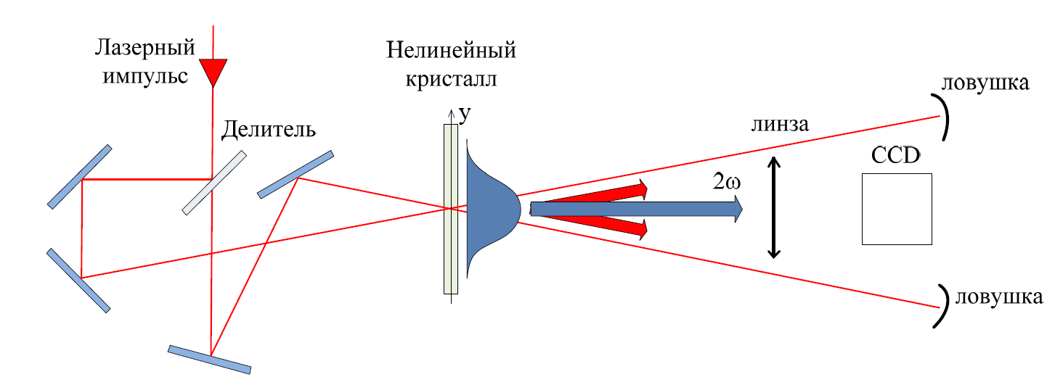

Рис. 6.1. Схема измерения длительности импульса при помощи построения автокорелляционной функции интенсивности

Вначале делитель (стеклянная пластина с нанесенный специальным покрытием) формирует две одинаковые реплики лазерного импульса. При прохождении под углом через тонкий нелинейный кристалл двух реплик одного и того же импульса происходит генерация второй гармоники, распространяющейся вдоль оси симметрии кристалла. За счет того, что две реплики исследуемого фемтосекундного импульса распространяются под углом относительно друг друга, в разные части нелинейного кристалла они приходят с различной задержкой t друг относительно друга. Если рассчитать величину задержки t , то получится, что она пропорциональна поперечной координате кристалла y : t=ay , где а – коэффициент пропорциональности. Поперечное распределение интенсивности второй гармоники на выходе из нелинейного кристалла представляет собой автокорелляционную функцию (АКФ) интенсивности . Регистрируя при помощи камеры и объектива поперечное распределение интенсивности второй гармоники на выходе из кристалла и предполагая вид функции поля, можно установить длительность лазерного импульса.

( Есть статья [https://en.wikipedia.org/wiki/Ultrashort\_pulse#Measurement\_techniques](https://en.wikipedia.org/wiki/Ultrashort_pulse" \l "Measurement_techniques) , но хз, что из этого рассказывали)

Ещё можно посм Звелто 634

### 37. Что такое спектрально-ограниченные импульсы?

(По сути: импульс, длительность которого ограничена(зависит от) шириной спектра)

Для получения сверхкоротких импульсов необходимо иметь излучение с широким спектром, а затем подобрать тот или иной механизм преобразования излучения в импульс без фазовой модуляции (то есть разность м/у фазами соседних мод постоянна), так называемый **спектрально ограниченный импульс**.

Два примера - равномерное и гауссовое распределения спектральной амплитуды. Условие 8.6.1 - постоянная разность между фазами соседних мод. 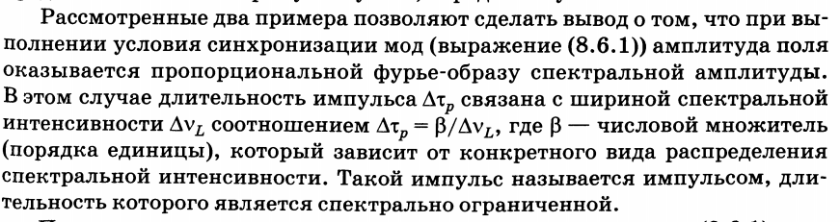

Звелто 391

### 38. Что такое чирпированные импульсы?

Частотно-модулированные сигналы, вдоль которых *несущая* частота линейно меняется, называют **чирпированными**

Это импульс с плавно изменяющейся частотой или линейное по времени изменение несущей частоты.

(чирпированным импульсом - широким импульсом с меняющейся во времени частотой)

При чирпировании спектральные компоненты импульса как бы «выстраиваются» во времени (при этом импульс удлиняется во времени до единиц наносекунд)

### 39. Откуда возникает удвоенная частота при генерации гармоники?

Материальная среда — набор осцилляторов f = -kr + lr2. Решая уравнение движения электрона, можно найти, что помимо гармоники с той же частотой присутствует и гармоника с удвоенной частотой.

p.s. cos^2(wt) =½(1+cos2wt)

Из квадратичного члена в разложении дипольного момента единицы объема (лучше не объясню, да) P=k1\*E+k2\*E^2+..., E=Acos(omega\*t-k\*z)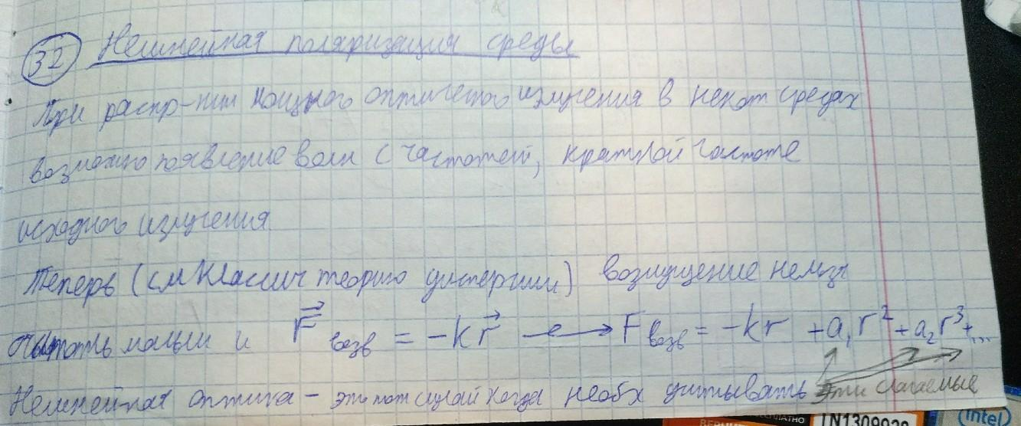

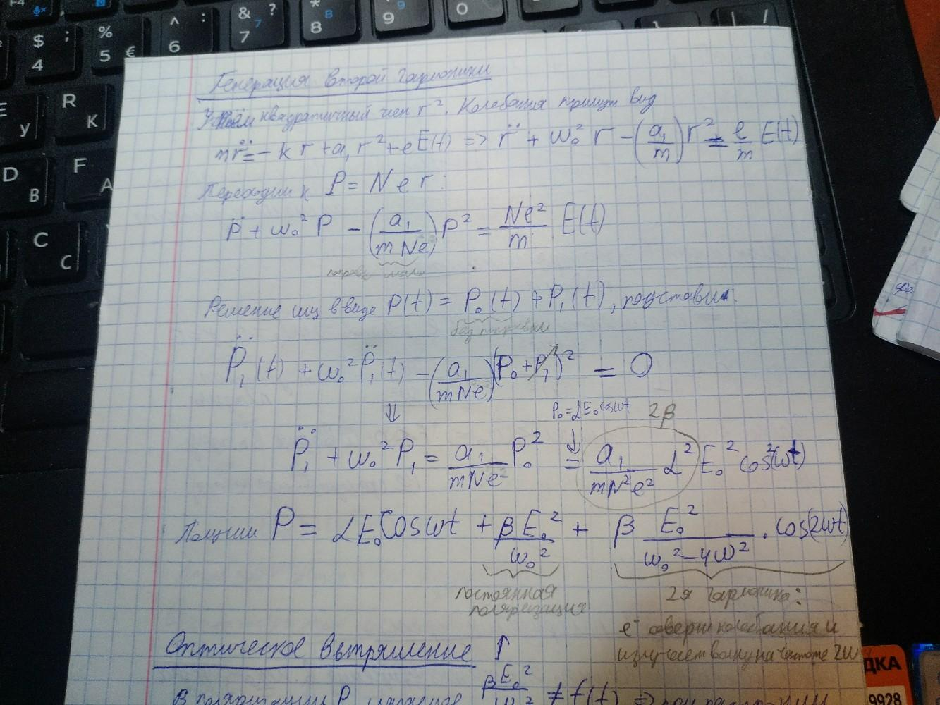 (Это из “Оптики” Кириченко)

### 40. Что такое фазовый синхронизм при генерации гармоник?

Условие, при котором волны второй гармоники, испущенные разными осцилляторами, складываясь синфазно, образуют в сумме волну, амплитуда которой при распространении в кристалле возрастает, называет условием фазового синхронизма: $\left(k | | 2−2k_{1}\right)l≪π$

Равенство фазовых скоростей волн с частотами f и 2f.

[http://ru.morfey13.wikia.com/wiki/%D0%A3%D1%81%D0%BB%D0%BE%D0%B2%D0%B8%D0%B5\_%D1%84%D0%B0%D0%B7%D0%BE%D0%B2%D0%BE%D0%B3%D0%BE%D1%81%D0%B8%D0%BD%D1%85%D1%80%D0%BE%D0%BD%D0%B8%D0%B7%D0%BC%D0%B0](http://ru.morfey13.wikia.com/wiki/Условие_фазового_синхронизма)

### 41.Возможно ли генерация второй гармоники в центросимметричных кристаллах или газах?

Нет (должна быть замена знака)

P.S.в центросимметричных кристаллах только 1, 3 и т.д.

d - коэффициент при квадрате поля

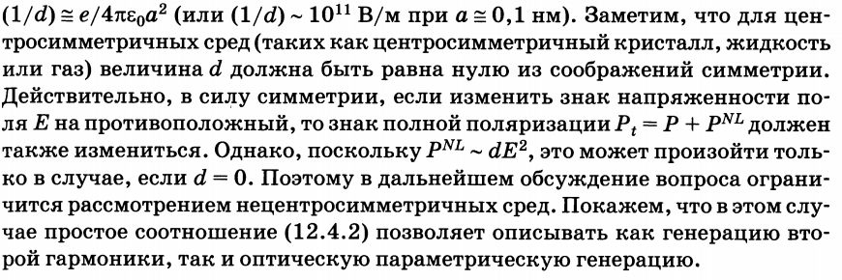

Звелто 608

### 42. Возможно ли генерация гармоник в газах?

Возможна только для нечетных гармоник порядка $3$.

### 43. Как происходит векторная и скалярная генерация гармоники?

При генерации второй гармоники в кристаллах возможны два случая. В первом случае волновые векторы всех взаимодействующих волн (двух первичных волн, а также сгенерированной волны на удвоенной частоте) коллинеарны и направлены вдоль некоторой оси. В этом случае проекции волновых векторов на эту ось совпадают с волновыми числами, и условие фазового синхронизма имеет вид $k_{1}+k_{2}=k$, где k\_1 и k\_2 - волновые числа первичных волн , k - вторичной волны. Это - случай *скалярного* синхронизма.

Однако вообще говоря, волновые векторы взаимодействующих волн не коллинеарны. Поэтому в общем случае это равенство имеет вид $\underline{k_{1}}+\underline{k_{2}}=\underline{k}$, и в него входят уже волновые *векторы* волн, участвующих в процессе генерации. Это - случай *векторного* синхронизма.

Скалярная - Все 3 волны распространяются вдоль одного направления; Векторная - две волны исходные симметрично относительно направления фазового синхронизма, а генерируемая вдоль.

### 44. Как работает параметрический генератор?

**ПО СУТИ: Параметрические генераторы света,** источники когерентного оптического излучения, основным элементом которых является нелинейный [кристалл,](http://proteincrystallography.org/)

в котором мощная световая волна фиксированной частоты параметрически возбуждает световые волны меньшей частоты. Принцип - Световая волна большой интенсивности (волна накачки), распространяясь в [кристалле,](http://proteincrystallography.org/) модулирует его [*диэлектрическую проницаемость*](http://bse.sci-lib.com/article029892.html)e

а

Звелто 617

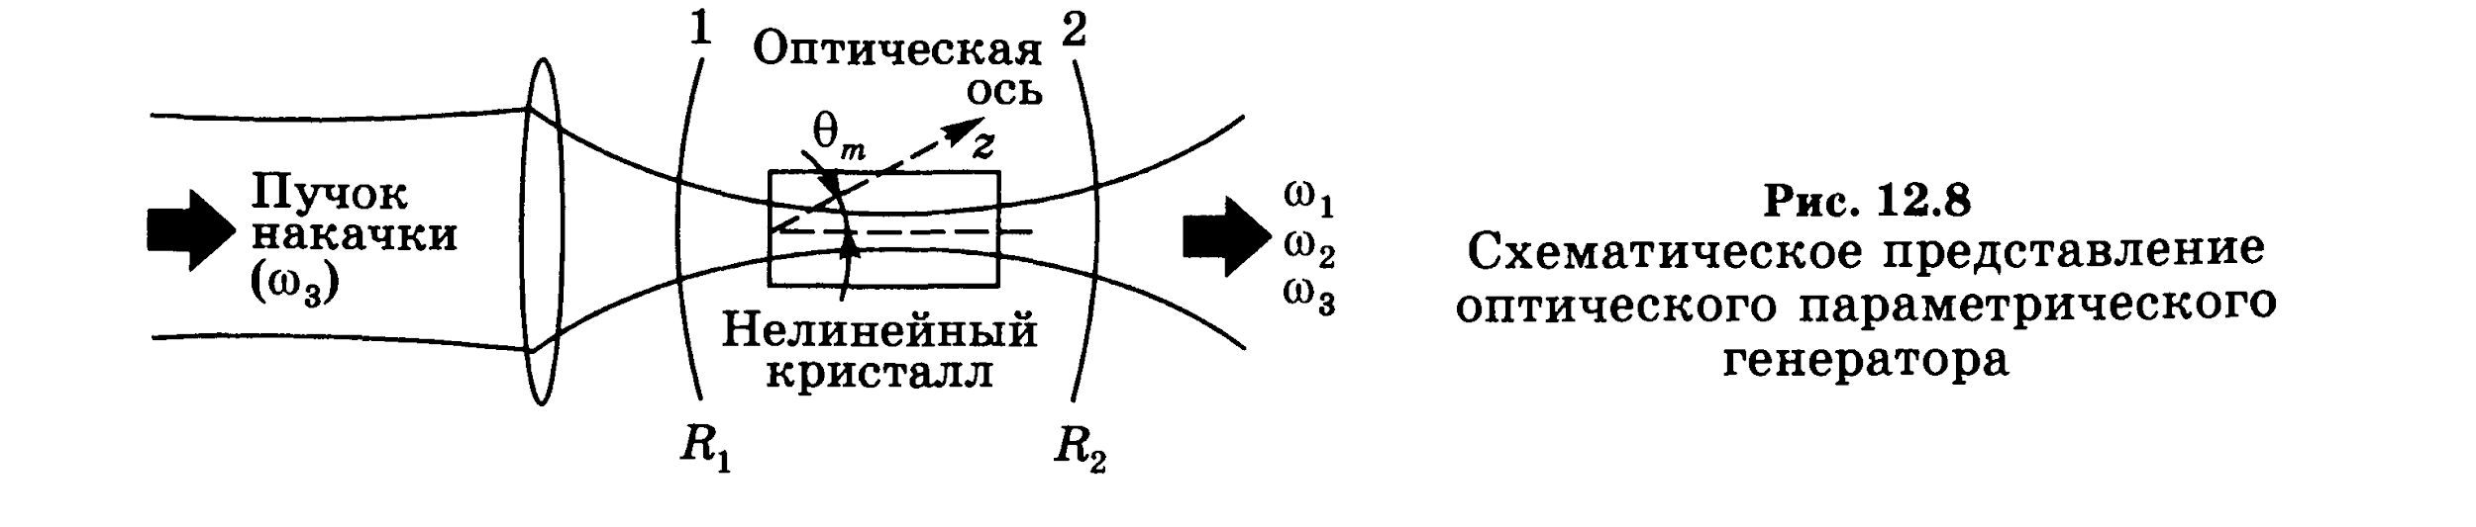

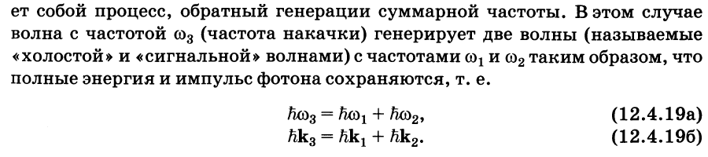

в оптический резонатор помещается нелинейный кристалл, который накачивается сфокусированным пучком накачки (рис. 12.8). В таком параметрическом генераторе оба зеркала (1 и 2) имеют высокий коэффициент отражения (например, R1 = 1 и R2 ~= 1) либо только на частоте w1 (однорезонансный генератор), либо на двух частотах w1 и w2 (двухрезонансный генератор). Для пучка накачки зеркала являются достаточно прозрачными. Генерация возникает, когда усиление, обусловленное параметрическим эффектом, начнет превышать потери в оптическом резонаторе. Следовательно, для начала генерации необходима некоторая пороговая энергия входного пучка накачки. Когда этот порог достигнут, генерация наступает как на частоте w1, так и на частоте w2, а конкретное сочетание величин w1 и 12 определяется соотношениями (12.4.19).

### 45.Перечислить полупроводники на которых возможно получение генерации в лазерах и в которых невозможно.

Возможно: полупроводники 3 и 5 группы, например, GaAs, GaP, GaSb, InAs, InGoAsP

Для создания полупроводникового лазера необходимо использовать материалы, в которых можно сформировать p-n переход и в которых при рекомбинации дырок и электронов выделяется энергия в виде излучения

У непрямозонных т.е. таких, в которых не разрешены прямые оптические переходы «зона – зона». полпов (Si, Ge) не развивается усиление, достаточное для возникновения генерации.

  
ИЛИ

Прямой переход – это переход электрона без изменения импульса электрона. Непрямой переход сопровождается изменением импульса электрона, которое компенсируется импульсом излучаемого или по­глощаемого фотона.

Основные материалы полупроводниковых излучателей арсенид галлия (GaAs) и тройные соединения на его основе (GaAlAs и GaAsP) относятся к прямозонным полупроводникам, т.е. к таким, в которых разрешены прямые оптические переходы «зона – зона».   
<https://electrono.ru/2-2-2-pryamozonnye-i-nepryamozonnye-poluprovodniki-kvant_opt>

<https://poznayka.org/s92060t1.html>

### 46. На каких полупроводниках возможно создание лазера (с точки зрения энергетического спектра Е(к))?

**Прямозонные полупроводники**, такие как арсенид галлия, начинают сильно поглощать свет, когда энергия кванта превышает ширину запрещённой зоны. Такие полупроводники очень удобны для использования в оптоэлектронике. (Эти полупроводниковые материалы имеют прямую запрещенную зону, как показано на рис. 4.б. )

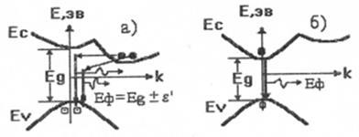

Рис. 4 Схемы рекомбинации а) в непрямозонном п/п, б) в прямозонном п/п\\

В данном случае электроны валентной и зон проводимости имеют близкие импульсы, потому высока вероятность прямых излучательных переходов и, следовательно, высока внутренняя квантовая эффективность.

**Непрямозонные полупроводники,** например, кремний, поглощают в области частот света с энергией кванта чуть больше ширины запрещённой зоны значительно слабее, только благодаря непрямым переходам, интенсивность которых зависит от присутствия фононов, и следовательно, от температуры. Граничная частота прямых переходов кремния больше 3 эВ, то есть лежит в

ультрафиолетовой области спектра.

### 47.Какие преимущества дает двойной гетеропереход для полупроводникового лазера?

**Гетеропереход** — контакт двух различных полупроводников.

В структуре диода с **двойным гетеропереходом** пороговую плотность тока при комнатной температуре можно уменьшить на два порядка (до ~10^3 А/см^2) по сравнении с устройством на гомопереходе. Таким образом, становится возможна работа в непрерывном режиме при комнатной температуре.

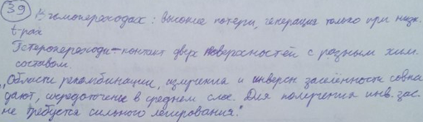

ИЛИ

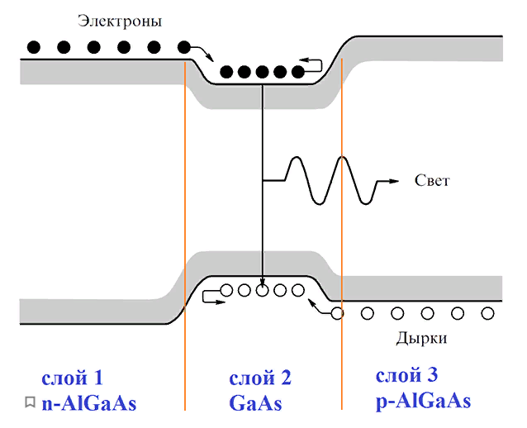Он позволяет локализовать область генерации, а значит, уменьшить мощность накачки при заданной генерации. К тому же, показатель преломления слоя 2 обычно больше, что вдобавок локализует в этой области выходное лазерное излучение.

ИЛИ

пороговые токи питания лазеров могут быть существенно снижены, а их надежность повышена за счет применения полупроводниковых структур с гетеропереходами, то есть структур, в которых р-n переходы образуются в результате контакта различных по химическому составу материалов, например, *GaAs, AlGaAs, InP и GaInAsP* и ряда других.

Двойная гетероструктура представляет собой два слоя полупроводника с широкой запрещенной зоной , разделенных слоем полупроводника с более узкой запрещенной зоной .

Для того чтобы эффективность генерации света была максимальной, активная область полупроводникового лазера должна представлять собой «прямозонный» полупроводник (GaAs). При этом примыкающие к этой области (n, p-AlGaAs) полупроводники имеют ширину запрещенной зоны существенно большую, чем активная область, т.е. лазерная структура представляет собой двойной гетеропереход с потенциальными барьерами, препятствующими уход электронов и дырок из рабочей области, что намного порядков увеличивает эффективность работы полупроводникового лазера, и это позволяет генерировать интенсивные световые потоки при комнатных или более высоких чем комнатная температурах.

<https://studopedia.su/10_134405_poluprovodnikovie-lazeri-na-osnove-geteroperehodov.html> <http://lib.alnam.ru/book_plaz.php?id=116> <https://studopedia.su/10_134405_poluprovodnikovie-lazeri-na-osnove-geteroperehodov.html>

### 48. Какой физический закон лежит в основе эффекта Саньяка?

(Релятивистский закон сложения скоростей.)

1. Постоянство скорости света в любой СО
2. Когерентность ЭМ волн

Сам же эффект проявляет себя в том, что когерентные волны из одного источника пущенные в разные стороны набегают некую разность хода, несмотря на то что проходят один и тот же физический путь, поскольку скорость света во всех СО одинакова, отчего при их отображение на экран появляется интерференция, пропорциональная угловой скорости вращения интерферометра. Это можно использовать чтобы очень точно измерить скорость вращения интерферометра.

ИЛИ

что такое эффект Саньяка.

Представьте, что свет распространяется строго по окружности (например, по волоконно-оптическому кабелю) в двух противоположных направлениях, что проиллюстрировано на рис. 1. Точка запуска лучей — P0. Пунктирная линия показывает направление по часовой стрелке, а жирная сплошная линия — направление против часовой стрелки. Световые лучи в такой постановке будут являться встречными по отношению друг к другу, поскольку распространяются по окружности в противоположных направлениях.

Если бы кольцо было неподвижным, то траектории лучей пересекались бы дважды: сначала в противоположной точке окружности, а затем в исходной точке P0. Теперь представим, что кольцо вращается против часовой стрелки вокруг своего центра с некоторой угловой скоростью. Если мы проследим за движением точки P0 во время распространения света, то увидим, что луч, распространяющийся по часовой стрелке, вернется в нее тогда, когда она окажется уже в новом положении, P1. Когда в точку P0 вернется луч, распространяющийся против часовой стрелки, она сдвинется дальше и окажется в положении P2. P2 находится на большем расстоянии от P0, чем P1, поскольку круг также вращается против часовой стрелки.

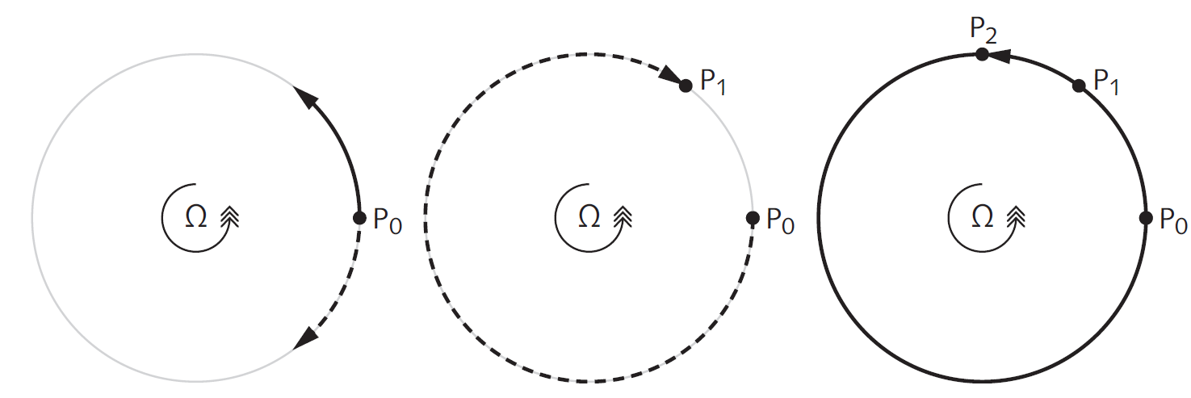

*Рис.1. Распространение света по часовой стрелке и против часовой стрелки вдоль края вращающегося круга.*

Очевидно, что иллюстрация на рис.1 для наглядности значительно промасштабирована, и в реальности расстояние между точками в 10 миллиардов раз меньше. Однако даже в этом случае разница в пройденном оптическом пути приводит к фазовому сдвигу и, соответственно, интерференции.

итоговую связь между угловой скоростью Ω и разницей в оптическом пути ΔL можно выразить как:

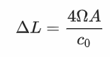

Где A — площадь рассматриваемого круга, а c0 — скорость света.

### 49. За счет чего чувствительность лазерного гироскопа гораздо больше чувствительности интерферометра Саньяка.

в лазерном гироскопе условие генерации можно записать как $mλ=L$ где L - периметр гироскопа. Отсюда видно что ${Δv}/v={ΔL}/L.$ Следовательно даже при малых изменениях длины оптического пути приведет к большому изменению частоты.

Несмотря на то, что в сущности лазерный гироскоп и интерферометр Саньяка работают на одном принципе (см. пункт 48), лазерный гироскоп гораздо точнее. Объясняется это тем, что в интерферометре Саньяка лазерные лучи бегают по одной траектории, отражаясь от зеркал (см. рис 49.1)), тогда как в лазерном гироскопе луч перемещается по плотно намотанному оптоволокну (Рис. 49.2), поэтому на оптоволокне его можно создать буквально руками, нужен только правильный лазер и оптоволокно. В то же время чтобы добиться такого же эффекта с зеркалами, нужна точнейшая калибровка оптического стола, ибо малейшее отклонение лучей может привести к некогерентности, или неодинаковой разности хода в стационарном состоянии гироскопа (когда он не вращается), поэтому создать схожий по точности прибор с помощью зеркал можно, но просто очень сложно в силу отклонения лучей, неровности установки, неидеальности зеркал. А еще поди и заставь все это не развалиться при вращении со скоростью 102 Гц.

Приведенный выше ответ ошибочный.

В лазерном гироскопе не обязательно используется оптоволокно. Он может также состоять из зеркал, как и интерферометр Саньяка. Дело в том, что, в отличие от интерферометра Саньяка, он сам генерирует излучение (для этого зеркала можно поместить в активную среду, например, He-Ne) на разных частотах.

[Интерферометр Саньяка](https://ru.wikipedia.org/wiki/Интерферометр_Саньяка)

[Лазерный гироскоп](https://ru.wikipedia.org/wiki/Лазерный_гироскоп" \l "Ошибки_лазерного_гироскопа)

**Разность генерируемых частот гораздо проще зафиксировать, чем разность фаз.** Хотя относительное изменение частоты генерации может быть малым, оно является достаточно большим по абсолютной величине. Подробности в следующем вопросе.

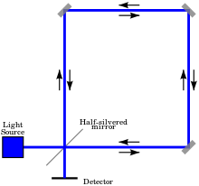Рис 49.1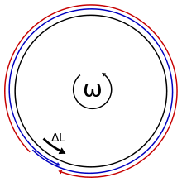Рис. 49.2

### <https://docplayer.ru/69601258-Preimushchestva-volokonno-opticheskogo-giroskopa-na-osnove-effekta-sanyaka.html> :

### Конструкция кольцевого лазерного гироскопа показана на рис.2 Принцип работы такого гироскопа основан на разности частот двух генерируемых световых волн, распространяющихся в противоположных направлениях по треугольному оптическому пути, возникающей из-за разности оптической длины путей , проходимых лучами при повороте гироскопа.

### 

Схема кольцевого интерферометра Саньяка приведена на рис.3. Луч

от источника 1 проходит через полупрозрачное зеркало 2, где он рас

щепляется на два потока с противоположными направлениями. Оба потока поступают на систему зеркал 3. Если система неподвижна, то оба потока проходят одинаковый путь и создают соответствующую интерференционную

картину на фотоприемнике 4. Фазовый сдвиг создает на фотоприемнике 4 интерференционную картину, расстояние между кольцами которой пропорционально угловой скорости Ω [2].

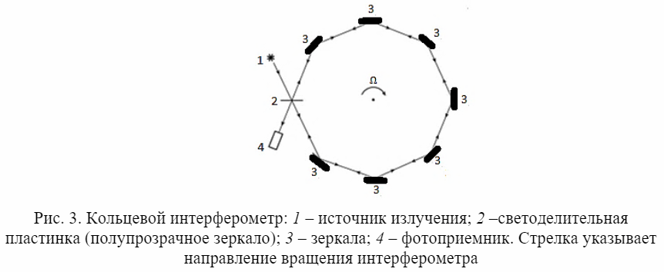

Волоконно-оптический гироскоп представляет собой интерферометр

Саньяка, в котором круговой оптический контур заменен катушкой из длинного

одномодового оптического волокна. Главными элементами такого гироскопа, как и в кольцевом интерферометре, являются излучатель, расщепитель луча, многовитковый замкнутый контур из одномодового световода с малым затуханием и фотоприемник (Рис.4) .

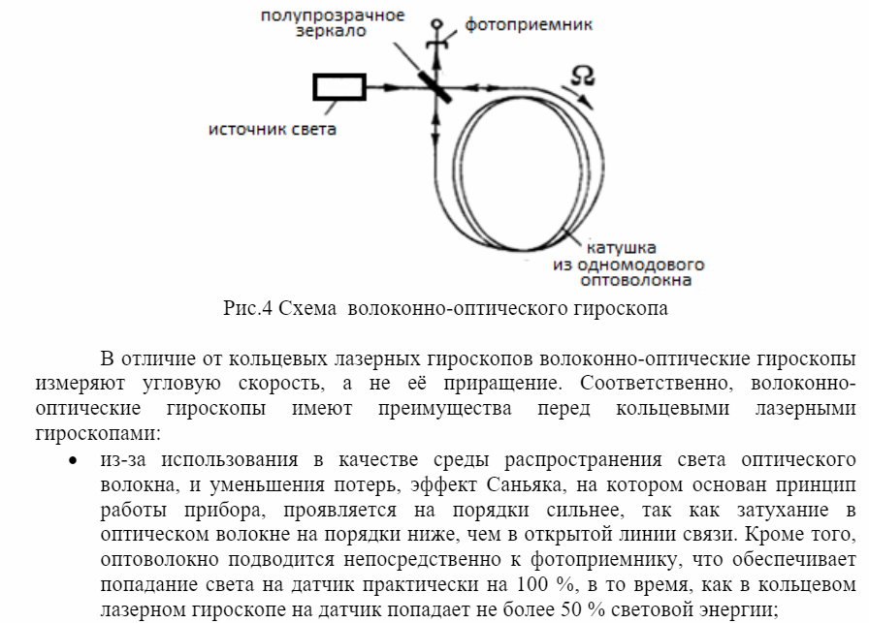

### 50. Что при вращении измеряется в Лазерном Гироскопе и Интерферометре Саньяка при изменении угловой скорости/угла?

Ну если в нескольких словах, то: яркость пятна на фотоприемнике. Почему так? Попробую объяснить: из за разности набегающих путей света по и против часовой стрелке (см Вопрос 48) возникает интерференционная картина, если теперь измерять яркость пятна фотоприемников, например в ее центре, то при вращении яркость будет уменьшаться, потому что картина будет двигаться, таким образом при больших диапазонах вращения интенсивность света на фотоприемнике будет зависеть от угла, например, как косинус. Далее, калибруя яркость по известным угловым скоростям, можно измерять скорость вращения, а интегрируя ее, и угол поворота.

.......

Кратко- угловую скорость

Приведенный выше ответ ошибочный.

[Интерферометр Саньяка](https://ru.wikipedia.org/wiki/Интерферометр_Саньяка)

[Лазерный гироскоп](https://ru.wikipedia.org/wiki/Лазерный_гироскоп" \l "Ошибки_лазерного_гироскопа)

В лазерном гироскопе период биений в интерференционной картине прямо пропорционален угловой скорости (этот **период** и измеряют). В интерферометре Саньяка измеряется **смещение интерференцоинной картины относительно неподвижного состояния. Оно также пропорционально угловой скорости**. Угол в обоих случаях получают интегрированием скорости.

В интерферометре Саньяка измеряется **сдвиг фаз между лучами**, а в лазерном гироскопе **разность генерируемых частот.**

Лазерный гироскоп сам по себе является [лазером](https://ru.wikipedia.org/wiki/Устройство_лазера) и состоит из активной среды и резонатора, при работе происходит генерация излучения в двух направлениях. Если прибор вращается, то происходит генерация волн разной частоты для разных направлений из-за различной длины резонатора для разных направлений обхода, вызванной вращением. Описать разность частот в гироскопе, вызванную вращением, можно с помощью формулы:

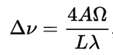, где А — площадь, охватываемая лучом, L — периметр резонатора, Ω — угловая скорость вращения гироскопа, λ — длина волны.

В лазерном гироскопе создаётся и поддерживается [стоячая волна](https://ru.wikipedia.org/wiki/Стоячая_волна), а её узлы и пучности в идеальном случае связаны с [инерциальной системой отсчёта](https://ru.wikipedia.org/wiki/Инерциальная_система_отсчёта). Таким образом, положение узлов и пучностей не меняется если гироскоп не вращается (в плоскости кольцевого контура) относительно инерциальной системы отсчёта, а при повороте резонатора (корпуса гироскопа) фотоприёмники измеряют угол поворота, считая пробегающие по ним интерференционные полосы.

### 51.Что такое захват частоты в лазерном гироскопе и может ли он наблюдаться в интерферометре Саньяка?

Захват частот встречных волн - это эффект, при котором разность частот встречных волн при малых скоростях вращения становится равной нулю. В результате этого полностью утрачивается информация о вращении резонатора.

*Физическая сущность захвата*.

Генерация двух встречных волн в кольцевом лазерном резонаторе подобна двум колебательным системам. И наличие связи между этими двумя системами (обмен энергиями) приводит к синхронизации колебаний этих двух систем.Таким образом, даже ничтожно малая связь между контурами приводит к полной потере чувствительности лазерного гироскопа к угловому вращению в некоторой зоне малых угловых скоростей. Это зона называется зоной синхронизации встречных волн или зоной «захвата».

В *неподвижном* интерферометре Саньяка, в силу симметрии оптической системы, между лучами *всегда* поддерживается постоянная разность хода. С этой точки зрения говорить о захвате частоты в интерферометре Саньяка бессмысленно.(*но это не точно*)

При малых угловых скоростях происходит синхронизация частот встречных пучков (не знаю точно, почему, но вроде из-за обмена энергией между пучками (“crosstalk between the counter-propagating beams”)) и интерференционная картина замирает.

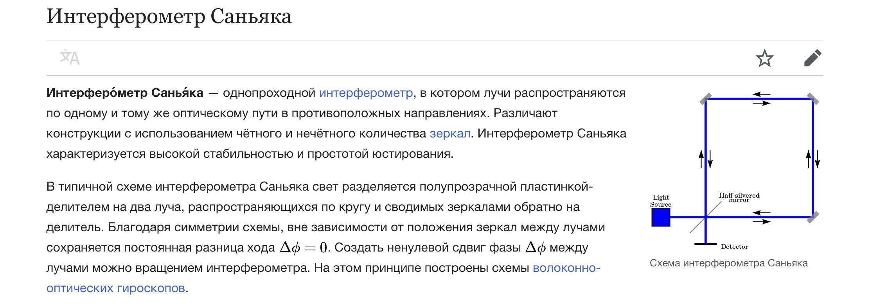

### 52.Какие зеркала используются в волоконном лазере?

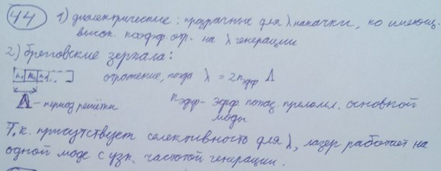

1)**Диэлектрические** - зеркала, отражающие свойства которых формируются благодаря покрытию из нескольких чередующихся тонких слоёв из различных [диэлектрических материалов](https://ru.wikipedia.org/wiki/Диэлектрик). Диэлектрические зеркала могут обеспечивать очень большие [коэффициенты отражения](https://ru.wikipedia.org/wiki/Коэффициент_отражения_(оптика)), (так называемые суперзеркала), которые обеспечивают отражение более 0,99999 падающего [света](https://ru.wikipedia.org/wiki/Свет)

прозрачные для λ накачки, но имеющие высокий коэффициент отражения для λ генерации.

[www.ru.wikipedia.org/wiki/Распределённый\_брэгговский\_отражатель](http://ru.wikipedia.org/wiki/Распределённый_брэгговский_отражатель)

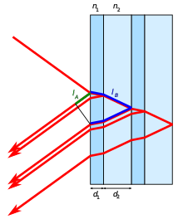

Схема диэлектрического зеркала. Тонкие слои материала с более высоким показателем преломления *n*1 чередуются с более толстыми слоями с меньшим показателем преломления *n*2. Оптические длины пути *l*A и *l*B отличаются точно на одну длину волны, что приводит к конструктивной интерференции в отраженной волне.

2)=1)**Брэгговские зеркала** — это слоистая структура, в которой [показатель пре - ломления](https://ru.wikipedia.org/wiki/Показатель_преломления) материала периодически изменяется в одном пространственном направлении (перпендикулярно слоям).

- длина волны, на которой будет наблюдаться отражение, - периодичность структуры

### 53. Что такое числовая апертура волокна?

Числовая апертура (ЧА) волокна — **синус максимального угла между осью волокна и падающим лучом, для которого выполняются условия полного внутреннего отражения на границе между сердцевиной (core) и оболочкой (cladding) при распространении оптического излучения по волокну, в результате чего свет оказывается пойман в волокне**. ЧА волокна (NA от ‘numerical aperture’) определяется показателями преломления сердцевины (ncore), оболочки (ncladding), а также окружающей среды (n0):



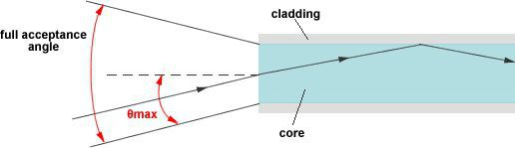

n0 — показатель преломления среды вокруг волокна, который близок к 1 в случае воздуха.

NA = sin(θmax).

Это число характеризующая угол при котором луч входя в сердцевину волокна не выйдет потом оттуда из-за разницы показателей преломления.

### 54. Что обеспечивает высокий КПД волоконных лазеров?

* Низкие оптические потери.
* Низкая пороговая мощность накачки.
* малая теплоотдача (нет, это следствие)

Накачка производится лазером с определенной длиной волны, т.е. Мы накачиваем только одну линию спектра.. Большая площадь активной среды (по отношению к объему) -- более эффективная накачка.

### 55. Как устроена активная среда в волоконных лазерах?

Сверхчистый плавленый кварц, который является основным материалом оптических волокон, обладает высокой прозрачностью (оптические потери — несколько процентов на километре длины). Специальные примеси, вводимые в кварц легированием, превращают его в активную среду. Для этой цели наиболее часто используются ионы неодима Nd3+­, гольмия Ho3+, эрбия Er3+, тулия Tm3+, иттербия Yb3+.

### 56. Длина волны генерации He-Ne лазера?

Данный лазер излучает на многих длинах волн, из которых наиболее известна линия с длиной волны 633 нм (красная). Среди других линий — зеленая на длине волны 543 нм и две линии в ИК-диапазоне с длинами волн 1,15 и 3,39 мкм.

### 57. Для чего Гелий в He-Ne лазере?

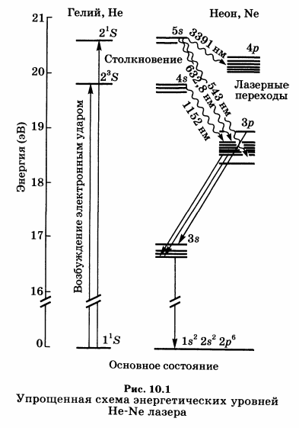

Гелий добавляют для повышения эффективности накачки. В атоме *Не* уровни 23S и 21S являются близкими к резонансу с состояниями 4s и 5s атома *Ne*. Поскольку уровни 23S и 21S являются метастабильными (переходы S -> S запрещены в электродипольном приближении; и, более того, переход 23S -> 21S запрещен еще и с точки зрения изменения мультиплетности, т. е. по спину), атомы *Не* в этих состояниях оказываются весьма эффективным средством для возбуждения 4s- и 5s-уровней атомов *Ne* (посредством резонансного переноса энергии).

При разряде возбуждается: He\* + Ne = He + Ne\* → передает энергию Ne при соударении: . Простым разрядом создать инверсную населенность у *Ne* невозможно.

### 58. Длина волны генерации CO2 лазера?

**9,4 — 10,6 мкм**

**CO-лазер:**

### 59. Какова длина волны генерации Yb3+ лазера?

либо:1030-10  
По различным источникам : 0,9 — 1,1 мкм

0.98 - 1.16 мкм (согласно статье Курков А.С., Дианов Е.М.\_Непрерывные волоконные лазеры средней мощности)

### 60. Какие мощности могут быть у He-Ne лазера?

1 — 100 мВт

### 61. Что такое самоограниченные переходы?

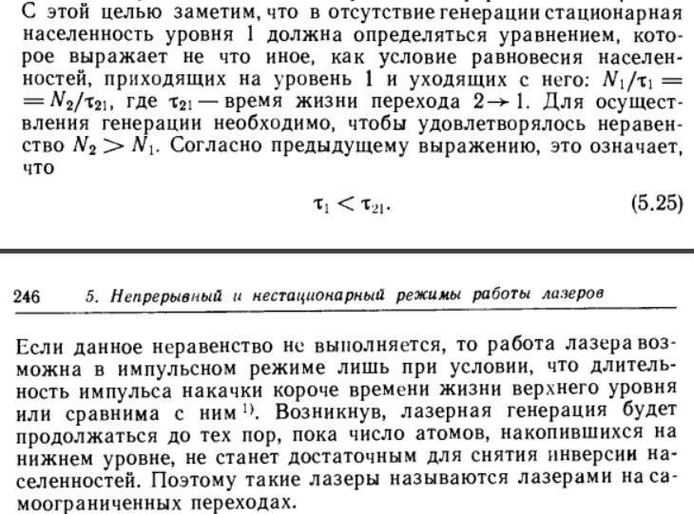

Процесс, когда “верхним” уровнем служит первый возбужденный уровень активного центра, а нижним является метастабильный уровень. Вероятность возбуждения верхнего >> нижнего → получаем инверсную населенность.

Самоограниченным называется переход, где верхним рабочим уровнем служит первый возбужденный резонансный уровень активного центра, а нижним является метастабильный уровень. Метастабильность нижнего уровня, исключающая возможность его радиационного очищения, не позволяет реализовать стационарную инверсию заселенности на таких переходах несмотря на то, что первый резонансный уровень обладает, как правило, большим сечением электронного возбуждения в разряде. На указанных переходах возможна импульсная генерация: она может происходить в начале импульса возбуждения, когда скорость релаксации нижнего уровня несущественна, а существенно отношение скорости заселения рабочих уровней. Поскольку длительность генерации ограничена в рассматриваемом случае свойствами самого перехода, такие переходы и получили название самоограниченных. + Звелто стр 300

### 62.В каком лазере используется генерация на самоограниченных переходах?

лазеры на самоограниченных переходах, в которых в качестве активных излучателей используются молекулы азота и атомы меди(пары).

В лазерах на парах металлов, например, на парах меди.

### 63. Длина волны генерации YAG:Nd3+ лазера? ([Алюмоиттриевый гранат с неодимом)](http://www.laticom.ru/componenty/aktivnye-elementy/nd-yag/)

**1064 нм**

### 64. Как используются лазеры в атомном интерферометре?

Во-первых, лазерные лучи в атомном интерферометре образуют магнитооптическую световую решетку, попадая в которую, исследуемые атомы охлаждаются до очень низких температур ( < 1 мкК).

Во-вторых, лазерные импульсы используются для того, чтобы придать импульс облаку исследуемых атомов в нужный момент времени.

Атомный интерферометр используют для наблюдения стационарной интерференционной картины двух сдвинутых по фазе компонент какого-либо состояния атома.

===

Диапазон длин волн эксимерных лазеров = 150-350 нм

Мощность СО-лазер ~ кВт